België – Belgique
B.P.
3380 Glabbeek
2/2358
P708625
Neerhofnieuws
Uitgegeven door Het Neerhof Glabbeek en omstreken vzw
Culturele vereniging tot veredeling van Neerhofdieren

Vrijdag 13 tot zondag 15 november 2026
Vraagprogramma
GROTE TENTOONSTELLING
VAN
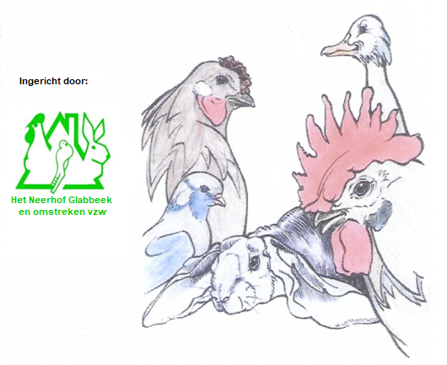
NEERHOFDIEREN

Uitgave nr. 1 /2026
tijdschrift – jaargang 46

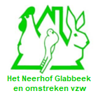

Voorzitter: Van Brusselt Marc
Steenberg 116
3460 Bekkevoort
info@hetneerhofglabbeek.be
0494 59 44 45
Ondervoorzitter
Tentoonstellingssecretaris: Holsbeek Eddy
Walmersumstraat 61
3380 Glabbeek
info@hetneerhofglabbeek.be
0497 57 89 64
Penningmeester: Danny Huybrechts
Montenaken 86
3202 Rillaar
info@hetneerhofglabbeek.be
0496 50 86 34
Secretaris & Redactie: Filip Hendrickx
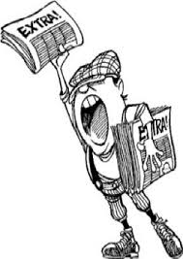
Ovenweg 2
3384 Glabbeek
info@hetneerhofglabbeek.be
0494 24 12 66

Rudy Trappeniers
info@hetneerhofglabbeek.be
www.hetneerhofglabbeek.be

Zaalbeheerder: Vandermeulen Simon
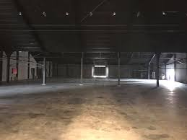
Torenstraat 34
Hangaar44
3384 Glabbeek
info@hetneerhofglabbeek.be
0494 40 56 67
Lid worden of uw lidmaatschap vernieuwen?
geef gerust een seintje aan een bestuurslid, of een mailtje naar info@hetneerhofglabbeek.be
Lidgeld: 12 euro voor het eerste lid van het gezin, 6 euro per bijkomend lid van hetzelfde gezin.
Fokkerskaart (facultatief): 15 euro voor het eerste lid van het gezin, 3 euro per bijkomend lid van hetzelfde gezin.
Rekeningnummer Het Neerhof Glabbeek en omstreken vzw BE66 0680 8140 4043


Woord van het bestuur

Het is weer zover!! De tentoonstellingen staan voor de deur.

De liefhebbers die naar onze Provinciale Jongdierendag in de Hangaar44 in Glabbeek zijn geweest kunnen volmondig beamen dat we op een prachtige locatie zitten.

Een zeer grote zaal, geen trappen en een zeer ruime parking, kortom “alles erop en eraan”.

De resultaten van onze inzet, waar we een gans jaar mee bezig zijn, kunnen we opnieuw laten bewonderen door “het grote publiek”!

Waarom het inkooien op donderdagavond? De lokale schoolgaande jeugd gaat ons op vrijdag een bezoek brengen tijdens de keuring. Zo krijgen zij ook een beter zicht op onze hobby. Tevens kunnen ze dan hun gemaakte tekeningen binnenbrengen. Een jury zal deze beoordelen en de prijsuitreiking zal doorgaan op zaterdag.

Op vrijdagavond is er een receptie waarop het Gemeentebestuur zal uitgenodigd worden...... kwestie van een goede band te smeden met de lokale politici. Alle tentoonstellers worden eveneens uitgenodigd.

Personen die een handje willen helpen bij opbouw en/of afbraak mogen een telefoontje doen of mail sturen naar info@hetneerhofglabbeek.be (Eddy) voor meer details.

Wij kijken alvast uit naar jullie inschrijvingen.

Het bestuur.

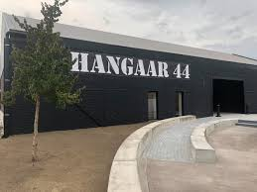

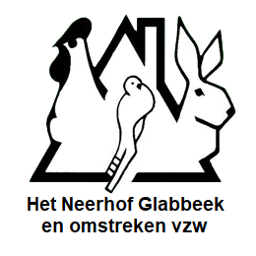
Culturele vereniging tot veredeling van neerhofdieren

TENTOONSTELLINGSREGLEMENT 2026
4

1. Vlaams Interprovinciaal verbond van fokkers van neerhofdieren.
Provinciale kring van Vlaams Brabant en Brussel.
“Het Neerhof Glabbeek en omstreken vzw” Torenstraat 34, 3384 Glabbeek, richt zijn gewestelijke tentoonstelling in volgens de voorschriften van het algemeen reglement van de landsbond vzw en de voorschriften van het Vlaams Interprovinciaal verbond van Fokkers van Neerhofdieren vzw, waaraan de deelnemers-tentoonstellers zich door hun inschrijving automatisch onderwerpen.

De wedstrijd of tentoonstelling heeft plaats in de Hangaar 44, Steenbergestraat 44
te 3380 Glabbeek op vrijdag 13, zaterdag 14 en zondag 15 november 2026.

2. De inschrijvingen dienen, volledig en correct ingevuld, ingezonden te worden uiterlijk tegen zondag 25 oktober 2026 aan de tentoonstellingssecretaris:
Eddy Holsbeek, Walmersumstraat 61, 3380 Glabbeek. GSM 0497 57 89 64
Op hetzelfde adres kunnen ook inschrijvingsformulieren bekomen worden.
Elektronisch inschrijven kan ook via info@hetneerhofglabbeek.be
Na elke elektronische inschrijving volgt een bevestiging. Mocht u geen bevestiging ontvangen na drie dagen, gelieve dan contact op te nemen met de tentoonstellingssecretaris. Door ondertekening van het deelnemingsformulier of insturen van een elektronische inschrijving, verklaart de deelnemer zich akkoord met het reglement en met de opname van de persoonlijke gegevens in het tentoonstellingsprogramma en het palmares.

3. Toegelaten diersoorten: konijnen, cavia’s, hoenders, krielen, duiven, park- en
watervogels.
Het aantal ingeschreven dieren kan eventueel beperkt worden indien de capaciteit van de zaal overschreden wordt. De eerste inschrijvingen hebben voorrang. (poststempel geldt als bewijs en/of e-mail datum).

4. Hoenders, krielen, en duiven worden enkel aanvaard indien ze ingeënt zijn. De konijnen dienen al één week voor de deelname ingeënt te zijn tegen RHD1 en RHD2.
Het formulier van inenting (kopie mag ook), afgeleverd door een erkende dierenarts dient afgegeven te worden op het secretariaat bij de inkorving. Dit formulier blijft ter beschikking van de organisatie.

5. De inschrijving wordt vastgesteld op 4 € per dier voor iedereen (leden en niet-leden). Voor elke deelnemer is de catalogus verplicht en kost 5 € (slechts één catalogus per gezin).

6. De inschrijvingsgelden schrijf je over op rekeningnummer: BE66-0680-8140-4043 van Het Neerhof Glabbeek en omstreken vzw en dit ten laatste op zondag 25 oktober 2026 (betalen bij inkorving is ook toegelaten). Elk toegestuurd formulier is geldig en dient betaald te worden. Niet inkooien of afwezige dieren geven geen recht op ontheffing van de inschrijvingsgelden.
Bij het overschrijden van de capaciteit van de zaal zullen echter de reeds betaalde inschrijvingen voorrang krijgen en dienen de niet betaalde inschrijvingen niet betaald te worden. In dit geval worden de desbetreffende fokkers schriftelijk verwittigd door Het Neerhof Glabbeek en omstreken vzw. Enkel dit schrijven geeft de desbetreffende fokker het recht niet te betalen.

7. Inkorving op donderdag 12 november 2026 van 17 uur tot 21 uur.
Uitkorving op zondag 15 november 2026 vanaf 16.30 uur.
De keuring van de dieren heeft plaats op vrijdag 13 november 2026 vanaf 8 uur.

8. Te laat binnengekomen inschrijvingsformulieren worden niet meer aanvaard. Postdatum of e-maildatum gelden als referentie. Terugbetaling voor afwezige dieren wordt niet gegeven. De dieren worden ingeschreven per soort, ras en kleurslag. Voor iedere variëteit worden ze in 4 klassen ingedeeld: mannelijk oud, vrouwelijk oud, mannelijk jong, vrouwelijk jong. Alle dieren zullen een erkend merkteken dragen. Deze merktekens (oormerk, ringnummer zullen bij inkorving vermeld worden). De cavia’s dienen voorzien van een caviachip. De formulieren dienen ondertekend te worden door de inzender (indien jonger dan 16 jaar dient een ouder of voogd het deelnemingsformulier te ondertekenen). Bij inschrijving zal steeds het nummer van de fokkerskaart van de deelnemer worden vermeld. Alle dieren moeten een, door de Europese Entente, officieel merkteken dragen.

9. Men mag een afwezig dier vervangen door een ander, van dezelfde diersoort, hetzelfde ras, zelfde variëteit, zelfde kleur, zelfde geslacht, zelfde leeftijd (oud of jong).
De vervanging zal door de deelnemer worden gemeld bij het inkooien aan het secretariaat van de inrichters. In geval van een overtreding zal het dier worden gekeurd maar bovendien worden gedeclasseerd.

10. Het bestuur wijst iedere verantwoordelijkheid af voor slechte classificatie, ten gevolge van verkeerde of onduidelijk opgestelde inschrijvingsformulieren.

11. De keurders krijgen formeel de opdracht, alle dieren te diskwalificeren, die vuil of ziek zijn of niet beantwoorden aan de reglementen van de tentoonstelling.
De volgende keurmeesters werden gevraagd:
Duiven: Dhr.Demeur , Dhr. Dewez,
Cavia’s: Dhr.Deravet,
Konijnen: Dhr. Panis, Dhr. Gilissen
Hoenders: Dhr. Vlaeymans, Dhr. Ruyters, Dhr. Sadaune
Park- en watervogels: Dhr. Brassine
en indien nodig zullen nog keurmeesters gevraagd worden.

12. De keurders zullen afzonderlijk werken, de toegang tijdens de keuring aan alle personen die geen directe functie te vervullen hebben, is verboden. De keurders duiden ook het beste dier, per soort en per ras, alsook de kampioenen aan.

13. Bij gelijkheid van punten, gelden de voorkeurregels zoals het provinciaal verbond ze heeft bepaald voor iedere categorie. Deze voorkeurregels gelden niet voor de aanduiding van de kampioenen en de reekskampioenen.

14. Alleen de keurmeesters zijn verantwoordelijk voor hun keuring. De behaalde punten door hen toegekend zijn onherroepelijk met uitzondering van een verkeerde toepassing van het reglement. Klachten dienen tijdens de tentoonstelling, enkel schriftelijk, op het secretariaat te worden afgegeven. Deze zullen dan door het bestuur onderzocht worden.

15. Het bestuur is niet verantwoordelijk voor ongevallen of diefstal. Er wordt ‘s nachts wel een bewakingsdienst voorzien.
Elk onvoorzien feit wordt afgehandeld door het bestuur van de inrichtende vereniging.

16. Vanaf de inkorving tot en met de uitkorving zullen de dieren onderworpen worden aan de controle van een beëdigd dierenarts, aangesteld door de inrichtende vereniging.
De beslissing van de dierenarts, Dr. Casteels R., is onherroepelijk.

17. De ingeschreven dieren kunnen te koop worden gesteld. De verkoopsprijs moet vermeld worden op het inschrijvingsformulier in de kolom “TE KOOP”. De inrichtende vereniging doet 10% bij de vermelde verkoopprijs. Dit supplementair bedrag komt te voordele van de inrichtende vereniging.
De toeslag (10% op de verkoopprijs) die aangerekend wordt bij de verkoop van een dier op de tentoonstelling en toekomt aan de organiserende club, wordt bijgeteld op de verkoopkaart.
Tijdens de inkorving en tijdens de tentoonstelling kunnen nog dieren te koop gesteld worden, mits een extra bijdrage van 1€ per verkoopskaart. Elke verkoop van dieren, kan enkel via het secretariaat gebeuren. De verkoop van een te koop gesteld dier, mag door de eigenaar niet worden ingetrokken. De eigenaar kan echter zelf zijn eigen dier inkopen mits het betalen van 10% van de aangeduide verkoopsprijs, aan de inrichtende vereniging. De verkoopsprijs mag na de keuring in geen geval worden verhoogd, wel mag deze worden verlaagd.
De organisatie is niet verantwoordelijk wat er gebeurt na de verkoop van het dier.

18. Er wordt gevraagd, om bij het te koop stellen van konijnen, de tatoeëerkaart, van deze dieren, mee te brengen bij de inkorving. De kaarten worden meegegeven met de koper.

19. De gekochte dieren zijn onmiddellijk beschikbaar indien er minimum 400 dieren zijn ingeschreven, indien minder dan 400 dieren zijn ingeschreven zullen ze beschikbaar zijn vanaf zondag 15 november 2026 vanaf 16.30 uur. Indien algemeen kampioenen te koop worden aangeboden zullen deze pas uitgekooid kunnen worden samen met de andere dieren.

20. Alle onrechtmatigheden, tijdens de tentoonstelling, vanwege de inzenders of de bezoekers, wordt gesanctioneerd met, onder andere, uitsluiting van deelneming aan de wedstrijd en aanspraak op vergoeding is niet mogelijk.

21. Om in aanmerking te komen voor de prijs, het beste dier in zijn ras, moeten er minstens tien dieren, van dat ras, ingeschreven en aanwezig zijn. Bovendien moet het dier om in aanmerking te komen minimum 94 punten behalen.

22. Voor de reekskampioenen moeten er minimum 10 dieren ingeschreven zijn en moet het dier minstens predikaat 94 behaald hebben.

23. Om in aanmerking te komen voor de prijs van algemeen kampioen van de diersoort moeten er minstens 30 dieren van de soort aanwezig zijn. Indien de algemene kampioen ook raskampioen zou zijn is het de tweede beste die raskampioen wordt.

24. De keurmeester beoordeelt de dieren op hun intrinsieke waarde. Hij drukt dit oordeel uit door middel van punten.
- 97 punten = excellent dier / 8punten
- 96 punten en 96,5 punten = prima dier / 7 punten
- 95 punten en 95,5 punten = zeer goed dier / 6 punten
- 94 punten en 94,5 punten = zeer goed dier / 5 punten
- 93 punten en 93,5 punten = zeer goed dier / 4 punten
- 92 punten en 92,5 punten = goed dier / 3 punten
- 91 punten en 91,5 punten = vrij goed dier / 2 punten
- 90 punten en 90,5 punten = voldoende / 1 punt
Een eventuele rangschikking wordt opgemaakt als volgt:
- vb1: 97/1, 96/2, 96/3
- vb2: 96/1, 96/2, 95/3
- vb3: 95/1, 95/2, 95/3
- vb4: 95/1, 94/2, 94/3

25. Als beoordelingsgelden worden uitbetaald:
- 97 punten = 7,00 euro
- 96 en 96,5 punten = 4,00 euro
- 95 en 95,5 punten = 2,00 euro
- 94 en 94,5 punten = 1,00 euro
Deze prijzen zijn te bekomen bij de uitkorving, op het secretariaat.
De beoordelingsgelden, niet afgehaald, blijven eigendom van de vereniging.

26. De prijsuitreiking heeft plaats op zondag 15 november 2026 om 16u.

27. Geen enkel dier mag de tentoonstelling verlaten zonder de tussenkomst van een toezichter.

28. De tentoonstelling is voor bezoekers geopend op vrijdag 13 november 2026 van 16u tot 20u op zaterdag 14 november van 14u tot 20u en zondag 15 november 2026 van 10u tot 16u.
Het is de bezoekers en tentoonstellers, ten strengste verboden, te roken in de zaal, de hokken te openen, dieren te plagen of in de hand te nemen, eieren weg te nemen of rammen bij voedsters te plaatsen.
Bij vaststelling van overtreding zal de overtreder verzocht worden de zaal te verlaten. Tentoonstellers verliezen elk recht op beoordelingsgelden en/of andere prijzen.

29. De tentoonstelling staat onder toezicht van de provinciale coördinator Vlaams-Brabant . .

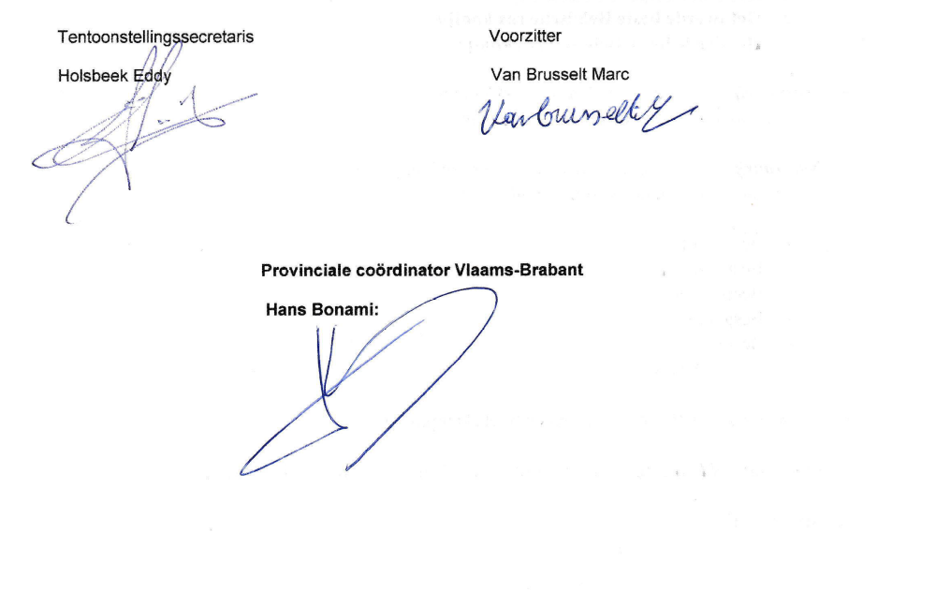

Deelname aan onze tentoonstelling = Altijd prijs

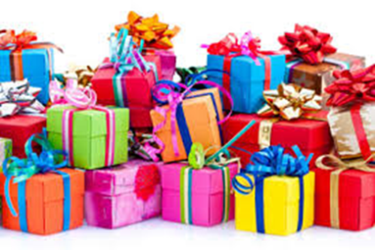
Beste Fokkers van neerhofdieren,
Schrijf je zeker in voor deelname aan onze tentoonstelling: niemand gaat met lege handen naar huis.

- Iedere deelnemer ontvangt
- een verwelkominggeschenk.

- Prijzen geschonken door de Provinciale Kring – geldprijs van 10 € voor :
  - Beste cavia
  - Beste Belgische konijn
  - Beste buitenlands konijn
  - Beste Belgische hoen of kriel
  - Beste buitenlands hoen of kriel
  - Beste Belgische duif
  - Beste Belgische park- en watervogel
Voorwaarde: een fokkerskaart hebben in Vlaams-Brabant

- Extra aanmoedigingsprijs (geldprijs) geschonken door Danny Huybrechts voor
  - Het beste Belgische ras konijn
  - Het tweede beste Belgische ras konijn
  - Het derde beste Belgisch ras konijn.

- Extra aanmoedigingsprijs (geldprijs) geschonken door Filip Hendrickx voor
- Beste Tiense vechtkriel haan
- Beste Tiense vechtkriel hen
- Beste Tiense vechter haan
- Beste Tiense vechter hen

- Naturaprijs: beste dier van het ras (raskampioen)
(voorwaarden zie Tentoonstellingsreglement).
- Konijn groot ras
- Konijn Belgisch (middenras)
- Konijn buitenlands (middenras)
- Konijn klein ras
- Konijn dwergras

- Groothoen Belgisch ras
- Groothoen buitenlands ras
- Dwerghoen Belgisch ras
- Dwerghoen buitenlands ras

- Belgische doffer
- Belgische duivin
- Buitenlandse doffer
- Buitenlandse duivin

- Cavia gladhaar
- Cavia gekruind
- Cavia overige haarstructuur

- Beste Park & Watervogel

- Naturaprijs: beste dier in zijn soort (algemeen kampioen)
(voorwaarden zie Tentoonstellingsreglement).

- Beste duif
- Beste konijn
- Beste hoen
- Beste kriel
- Beste cavia
- Beste P&W-vogel

- Naturaprijs: beste dier van de reeks (reekskampioen)
Bij de reekskampioen speelt de kleur geen rol. Er moeten minstens 10 dieren aanwezig zijn van het ras. Aan te duiden door de keurmeesters. Geen samenvoeging.

- Predikaatsgeld volgens behaald resultaat (zie Tentoonstellingsreglement)

Wij zien jullie graag op onze tentoonstelling.
Met vriendelijke groeten,

Het bestuur en alle leden van Het Neerhof Glabbeek en Omstreken vzw

.

Het Neerhof Glabbeek en omstreken vzw

Inschrijvingsformulier TENTOONSTELLING
13, 14 & 15 november 2026

Diersoorten: Duiven (D), Hoenders (H), Krielen (KR), Konijnen (K),
Cavia (C), Parkvogel (P), Watervogel (W)

Geslacht: mannelijk (M) / vrouwelijk (V)
Jaar : oud (O) / jong (J)
Jaar: oud (O) / jong (J)

Gebruikte afkortingen voor de diersoorten:
D=Duiven – H=Hoenders – Kr=Krielen – K=Konijnen – C=Cavia P=Parkvogel – W=Watervogel

Inschrijven kan via mail info@hetneerhofglabbeek.be of zenden naar Holsbeek Eddy, Walmersumstraat 61, 3380 Glabbeek
Inschrijven kan uiterlijk tot en met zondag 25 oktober 2026
Inkorving: donderdag 12 november 2026 vanaf 17u tot 21u in de Steenbergstraat 44, 3380 Glabbeek
Ringnummer /  Merknummer | Dier-  soort | Ras en Kleur |  |  |  |  |  |  |  | M  of  V | O  of  J | Te koop
Aantal dieren: |  | ................. | x | 4,00 | € | = | ................. | € | Naam: ................................................................................
Catalogus: |  | 1 | x | 5,00 | € | = | 5,00 | € | ................................................................................
Lidgeld 2027 (eerste lid v/h gezin 12,00 €) |  |  |  |  |  | = | ................. | € | Telefoon: ...........................................................................
Lidgeld 2027 (volgend lid v/h gezin 6,00 €) |  |  |  |  |  | = | ................. | € | Fokkerskaartnr.: ................................................................
Lidgeld 2027 (jeugdlid -16 jaar 6,00 €) |  |  |  |  |  | = | ................. | € | Lid van: .............................................................................
Fokkerskaart 2027 (eerste lid v/h gezin 15,00 €) |  |  |  |  |  | = | ................. | € | Geboortedatum (enkel –16 jaar): ......................................
Fokkerskaart 2027 (volgend lid v/h gezin 3,00 €) |  |  |  |  |  | = | ................. | € | ............................................................................................
 |  |  |  |  |  |  |  |  | Naam volgend lid van het gezin: ………………………...
TOTAAL |  |  |  |  |  | = | ................. | € | ……………………………………………………............
Ik betaal: per overschrijving / bij inkorving |  |  |  |  |  |  |  |  | Handtekening (Indien –16 jaar ouder of voogd):
(schrappen wat niet past)

Rekeningnummer: BE66 0680 8140 4043 van
Het Neerhof Glabbeek en omstreken vzw
Door ondertekening van het deelnemingsformulier verklaart de deelnemer zich akkoord met het reglement
 |  | Naam:
Ringnummer /  Merknummer | Dier-  soort | Ras en Kleur |  |  |  |  |  |  |  | M  of  V | O  of  J | Te koop

